Elternbrief
Sehr geehrte Personensorgeberechtigte, sehr geehrte Eltern,
wir als Schule möchten gerne den Menschen aus der Ukraine helfen und würden uns freuen, wenn Sie unsere Papiersammelaktion unterstützen.
Den Erlös spendet unsere Schule an:
https://leipziger-crowd.de/ukraine-hilfe

Außerdem unterstützen wir die Hilfsgütersammelstelle aus Oelzschau:
https://www.hilfsguetersammelstelleoelzschau.de/

Wir sammeln Spielzeug und bringen es dort hin. Es werden Sets zusammengestellt, welche dann an Flüchtlingskinder in Erstaufnahmeeinrichtungen und auch an direkt ankommende Familien über Privatkontakte verteilt werden.
Wir brauchen z.B.
- Sehr viele neue Turnbeutel oder Kinderrucksäcke
- Kleine Spielzeugautos
- Kleine Puppen
- Kleine Plüschtiere
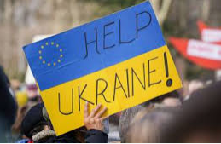
- Kleine Sets „Schleich“ Playmobil, Lego, Duplo
- Gefüllte Federmappe
- Malbücher
- Malblöcke
- Schreibblöcke
- Buntstifte
- Filzstifte
- Bilderbücher
- Babyspielzeug

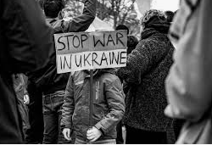
!!!!Alles nur NEUWERTIG!!!!

Wir danken Ihnen für Ihre Unterstützung.
Die Schüler und Lehrkräfte der Schule Engelsdorf

